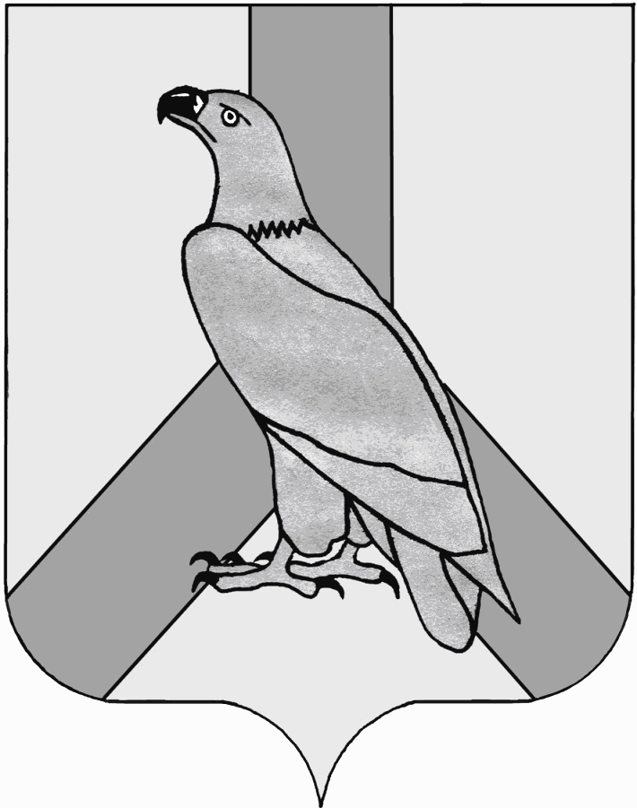
АДМИНИСТРАЦИЯ
ДАЛЬНЕРЕЧЕНСКОГО ГОРОДСКОГО ОКРУГА
ПРИМОРСКОГО КРАЯ

ПОСТАНОВЛЕНИЕ

«23» декабря 2020 г. г. Дальнереченск №1076-па

О внесении изменений в Положение, утвержденное постановлением администрации Дальнереченскогго городского округа от 12.08.2020 г. №671 «Об утверждении положения об организации в администрации Дальнереченского городского округа системы внутреннего обеспечения соответствия требованиям антимонопольного законодательства
(антимонопольного комплаенса)»

В целях реализации Федерального закона от 26.07.2006 г. №135-ФЗ «О защите конкуренции», Национального плана развития конкуренции в Российской Федерации на 2018-2020 годы, утвержденного Указом Президента Российской Федерации от 21.12.2017 года № 618 «Об основных направлениях государственной политики по развитию конкуренции», в соответствии с распоряжением Правительства Российской Федерации от 18.10.2018 года № 2258-р «Об утверждении методических рекомендаций по созданию и организации федеральными органами исполнительной власти системы внутреннего обеспечения соответствия требованиям антимонопольного законодательства», распоряжением Губернатора Приморского края от 28.02.2019 г. № 52 – рг «О мерах по созданию и организации системы внутреннего обеспечения соответствия требованиям антимонопольного законодательства деятельности органов исполнительной власти Приморского края», руководствуясь Уставом Дальнереченского городского округа, в связи с избранием главы Дальнереченского городского округа, администрация Дальнереченского городского округа

ПОСТАНОВЛЯЕТ:

1. Внести изменения в Положение, утвержденное постановлением администрации Дальнереченского городского округа от 12.08.2020 г. №671 «Об утверждении положения об организации в администрации Дальнереченского городского округа системы внутреннего обеспечения соответствия требованиям антимонопольного законодательства (антимонопольного комплаенса)», изменив в пункте 2.1, подпункте а) пункта 3.2, подпункте г) пунктов 3.3, 4.3, пункте 5.2, пункте 7.2 слова «глава администрации Дальнереченского городского округа» на слова «глава Дальнереченского городского округа».
2. Отделу муниципальной службы, кадров и делопроизводства администрации Дальнереченского городского округа (Бонк) настоящее постановление разместить на официальном сайте Дальнереченского городского округа.
3. Настоящее постановление вступает в силу со дня его подписания.

Глава Дальнереченского
городского округа С.В. Старков

